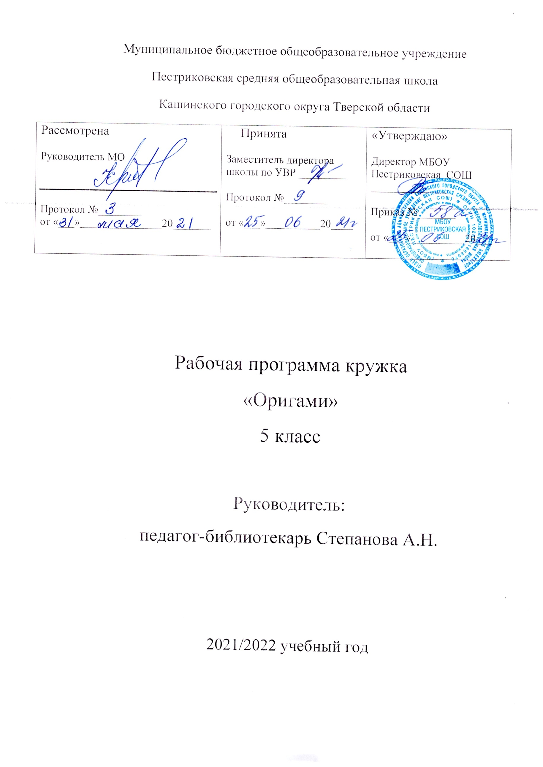
Муниципальное бюджетное общеобразовательное учреждение
Пестриковская средняя общеобразовательная школа
Кашинского городского округа Тверской области
Рассмотрена  Руководитель МО  Протокол №________ от «___»_______________20_______ | Принята  Заместитель директора школы по УВР _________  Протокол №________  от «___»__________20____ | «Утверждаю»  Директор МБОУ Пестриковская СОШ ______________  Приказ №_______  от «___»__________20___

Рабочая программа кружка
«Оригами»
5 класс

Руководитель:
педагог-библиотекарь Степанова А.Н.

2021/2022 учебный год

ПОЯСНИТЕЛЬНАЯ ЗАПИСКА

Рабочая программа по внеурочной деятельности «Оригами» для учащихся 5 класса разработана на основе Федерального государственного образовательного стандарта начального общего образования второго поколения М: «Просвещение» 2011г., на основе методических пособий Афонькина С.Ю., Афонькиной Е.Ю. «Веселые уроки оригами в школе и дома», Соколовой С. «Сказки оригами» и «Школа оригами: аппликация и мозаика».
Логика изложения и содержание рабочей программы полностью соответствуют требованиям федерального компонента государственного стандарта начального образования и рассчитана на работу с детьми 11-12 лет.
Программа «Оригами» является модифицированной программой общекультурного направления. Занятия оригами позволяют детям удовлетворить свои познавательные интересы, расширить информированность в данной образовательной области, обогатить навыки общения и приобрести умение осуществлять совместную деятельность в процессе освоения программы.

Значение оригами для развития ребенка
- Учит детей различным приемам работы с бумагой, таким, как сгибание, многократное складывание, надрезание, склеивание.
- Развивает у детей способность работать руками, приучает к точным движениям пальцев, у них совершенствуется мелкая моторика рук, происходит развитие глазомера.
- Учит концентрации внимания, так как заставляет сосредоточиться на процессе изготовления поделки, учит следовать устным инструкциям.
- Стимулирует развитие памяти, так как ребенок, чтобы сделать поделку, должен запомнить последовательность ее изготовления, приемы и способы складывания.
- Знакомит детей с основными геометрическими понятиями: круг, квадрат, треугольник, угол, сторона, вершина и т.д., при этом происходит обогащение словаря ребенка специальными терминами.
- Развивает пространственное воображение – учит читать чертежи, по которым складываются фигурки и представлять по ним изделия в объеме, помогает развитию чертежных навыков, так как схемы понравившихся изделий нужно зарисовывать в тетрадку.
- Развивает художественный вкус и творческие способности детей, активизирует их воображение и фантазию.
- Способствует созданию игровых ситуаций, расширяет коммуникативные способности детей.
- Совершенствует трудовые навыки, формирует культуру труда, учит аккуратности, умению бережно и экономно использовать материал, содержать в порядке рабочее место.
- Большое внимание при обучении оригами уделяется созданию сюжетно-тематических композиций, в которых используются изделия, выполненные в технике оригами.

Задачи программы:
Обучающие:
- Знакомство детей с основными геометрическими понятиями и базовыми формами оригами.
- Формирование умения следовать устным инструкциям, читать и зарисовывать схемы изделий.
- Обучение различным приемам работы с бумагой.
- Применение знаний, полученных на уроках природоведения, труда, рисования и других, для создания композиций с изделиями, выполненными в технике оригами.
Развивающие:
- Развитие внимания, памяти, логического и абстрактного мышления, пространственного воображения.
- Развитие мелкой моторики рук и глазомера.
- Развитие художественного вкуса, творческих способностей и фантазии детей.
Воспитательные:
- Воспитание интереса к искусству оригами.
- Расширение коммуникативных способностей детей.
- Формирование культуры труда и совершенствование трудовых навыков.

Методы, в основе которых лежит способ организации занятия:
- словесный (устное изложение, беседа, рассказ, лекция и т.д.);
- наглядный (показ видео и мультимедийных материалов, иллюстраций, наблюдение, показ (выполнение) педагогом, работа по образцу и др.);
- практический (выполнение работ по инструкционным картам, схемам и др.).
Методы, в основе которых лежит уровень деятельности детей:
- объяснительно-иллюстративный – дети воспринимают и усваивают готовую информацию;
- репродуктивный – учащиеся воспроизводят полученные знания и освоенные способы деятельности;
- частично-поисковый – участие детей в коллективном поиске, решение поставленной задачи совместно с педагогом;
- исследовательский – самостоятельная творческая работа учащихся.
Методы, в основе которых лежит форма организации деятельности учащихся на занятиях:
- фронтальный – одновременная работа со всеми учащимися;
- индивидуально-фронтальный – чередование индивидуальных и фронтальных форм работы;
- групповой – организация работы в группах;
- индивидуальный – индивидуальное выполнение заданий, решение проблем.

№ | Тема занятия | Тео  рия | Практика | Планируемые результаты (в соответствии с ФГОС)
 |  |  |  | УУД (регулятивные, познавательные, коммуникативные) | Личностные результаты
1 | Вводное занятие. | 1 | - | Познавательные - систематизация знаний о форме предметов,  Коммуникативные – умение объяснять свои действия;  Регулятивные - умение выполнять учебное действие в соответствии с планом. | Осознание и оценивание алгоритма своего действия.
2 | Базовые формы.  Условные обозначения. | 1 | - | Познавательные – использование знаков, символов  Коммуникативные – умение объяснять свои действия;  Регулятивные - освоение способов складывания листа бумаги. | Формирование интереса и желания выполнить работу правильно и аккуратно
3 | Гадалка. Движущаяся модель. | - | 1 | Познавательные – умение извлекать необходимую информацию из прослушанного объяснения, строить осознанное и произвольное высказывание, анализировать информацию.  Коммуникативные – умение рассуждать, слышать, слушать и понимать партнера, правильно выражать свои мысли.  Регулятивные – проявление познавательной инициативы, планировать, контролировать и выполнять действия по заданному образцу с соблюдением мер безопасности.адекватно воспринимать информацию учителя и товарища, содержащую оценочный характер отзыва о работе. | Формирование первичных умений оценки работ одноклассников на основе заданных критериев.
4 | Самолеты. Различные модели. | - | 1 | Познавательные – добывать новые знания в процессе наблюдений, рассуждений и  обсуждений  Коммуникативные – умение рассуждать, правильно выражать свои мысли.  Регулятивные- самостоятельно формулировать цель урока после предварительного  обсуждения;  -выполнять задание по составленному под контролем учителя плану, сверять  свои действия с ним; | Имеют мотивацию к творческой деятельности, проявляют интерес к предмету.
5 | Рыбка. | - | 1 | Познавательные – умение извлекать информацию из прослушанного объяснения, производить логические мыслительные операции (анализ, сравнение)  Коммуникативные – умение рассуждать, правильно выражать свои мысли, формулировать ответы на вопросы.  Регулятивные – умение в сотрудничестве с учителем ставить новые учебные задачи, проявлять познавательную инициативу в творческом сотрудничестве. | Проявляют интерес к предметно-практической деятельности.
6 | Лодочка и кораблик. | - | 1 | Познавательные – осуществлять сравнение, самостоятельно выбирая основания и критерии для логических операций;  Коммуникативные – задавать вопросы для организации собственной деятельности и сотрудничества с партнёром.  Регулятивные - самостоятельно адекватно оценивать правильность выполнения действия и вносить необходимые коррективы в исполнение, как по ходу его реализации, так и в конце действия. | Устойчивость учебно-  познавательного интереса к новым общим способам решения задач.
7 | Домики. Различные модели. | - | 1 | Познавательные – умение извлекать необходимую информацию из прослушанного объяснения, строить осознанное и произвольное высказывание, анализировать информацию.  Коммуникативные – задавать вопросы для организации собственной деятельности и сотрудничества с партнёром.  Регулятивные - итоговый контроль общего качества выполненного изделия, задания. | Способность к самооценке на основе критериев успешности творческой деятельности.
8 | Закладки. | - | 1 | Познавательные – использование знаков, символов  Коммуникативные – умение объяснять свои действия;  Регулятивные - освоение способов складывания листа бумаги. | Формирование интереса и желания выполнить работу правильно и аккуратно
9 | Простые коробки. | - | 1 | Познавательные – знакомство с условными знаками, принятыми в оригами и основными приемами складывания  Коммуникативные – умение задавать вопросы по существу;  Регулятивные - освоение способов ориентировки в пространстве. | Устойчивый интерес к новым видам творчества
10 | Коробки для подарков | - | 1 | Познавательные - систематизация знаний о форме предметов,  Коммуникативные – умение объяснять свои действия;  Регулятивные - умение выполнять учебное действие в соответствии с планом. | Осознание и оценивание алгоритма своего действия.
11 | Животные (заяц, кошка, собака). | 1 | - | Регулятивные - самостоятельно формулировать цель урока после предварительного обсуждения;  -выполнять задание по составленному под контролем учителя плану, сверять  свои действия с ним;  Познавательные- добывать новые знания в процессе наблюдений, рассуждений и выполнения пробных поисковых упражнений;  Коммуникативные - уметь сотрудничать, выполняя различные роли в группе, в совместном решении проблемы (задачи); | Устойчивость учебно-познавательного интереса к новым общим способам решения задач.
12 | Космическая ракета. | - | 1 | Познавательные - проводить сравнение, сериацию, классификацию по разным критериям;  Регулятивные - принимать и сохранять учебно-творческую задачу;  Коммуникативные - задавать вопросы, необходимые для организации собственной деятельности | Использование приобретённых знаний и умений для выполнения безопасных приёмов труда.
13 | Модульное оригами. Браслет на руку. | - | 1 | Познавательные – самостоятельно работать по схеме, пользуясь условными обозначениями  Коммуникативные – Сотрудничество с учителем и сверстниками  Регулятивные - Оценивать свои результаты | Использование приобретённых знаний и умений для практической деятельности и повседневной жизни.
14 | Бусы для елки. Новогодняя гирлянда. | - | 1 | Познавательные - систематизация знаний о форме предметов,  Коммуникативные – умение объяснять свои действия;  Регулятивные - умение выполнять учебное действие в соответствии с планом. | Осознание и оценивание алгоритма своего действия.
15 | Новогодняя елочка. | - | 1 | Познавательные – добыватьновые знания в процессе наблюдений, рассуждений и обсуждений материалов  Коммуникативные – уметь сотрудничать, выполняя различные роли в группе, в совместном решении проблемы (задачи).  Регулятивные- самостоятельно формулировать цель урока после предварительного  обсуждения;  -выполнять задание по составленному под контролем учителя плану, сверять  свои действия с ним. | Устойчивость учебно-  познавательного интереса к новым общим способам решения задач.
16 | Новогодняя открытка  «Ветка ели» | - | 1 | Познавательные – использование знаков, символов  Коммуникативные – умение объяснять свои действия;  Регулятивные - освоение способов складывания листа бумаги. | Формирование интереса и желания выполнить работу правильно и аккуратно
17 | Оригами на праздничном столе.Приглашение-открытка. | - | 1 | Познавательные - осмысление себя и предметов в пространстве;  Коммуникативные – формирование умения использовать в устной речи математические термины, изучаемые в данной теме;  Регулятивные - освоение способов складывания листа бумаги. | Устойчивый интерес к новым видам творчества.
18 | Ходунчик. Движущаяся модель. | - | 1 | Познавательные - научиться выполнять контроль точности разметки деталей с помощью шаблона.  Регулятивные – определять и формулировать цель деятельности на уроке с помощью учителя;  Коммуникативные - умение отвечать на поставленный вопрос, ознакомление с алгоритмом работы в парах. | Выражение познавательной мотивации.
19 | Объемный цветок «Лилия» | - | 1 | Регулятивные -планировать свои действия в соответствии с поставленной задачей;  -самостоятельно адекватно оценивать правильность выполнения действия и вносить необходимые коррективы в исполнение, как по ходу его реализации, так и в конце действия.  Познавательные- осуществлять выбор наиболее эффективных способов решения задач в зависимости от конкретных условий;  Коммуникативные - умение объяснять свои действия; | Способность к самооценке на основе критериев успешности учебной деятельности.
20 | Сердечко. Различные модели. | - | 1 | Регулятивные - самостоятельно формулировать цель урока после предварительного обсуждения;  Познавательные- добывать новые знания в процессе наблюдений, рассуждений и выполнения пробных поисковых упражнений;  Коммуникативные - уметь сотрудничать, выполняя различные роли в группе, в совместном решении проблемы (задачи). | Внутренняя позиция школьника на уровне положительного отношения к школе;  -устойчивость учебно-  познавательного интереса к новым общим способам решения задач.
21 | Коробочка «Звезда». | - | 1 | Регулятивные -проверять модели в действии, вносить необходимые  конструктивные доработки (средством формирования этих действий служит технология продуктивной художественно-творческой деятельности);  Познавательные- искать и отбирать необходимые для решения учебной задачи источники информации : текст, иллюстрация, схема, чертёж, инструкционная карта,  -осуществлять сравнение, самостоятельно выбирая основания и критерии для логических операций  Коммуникативные-задавать вопросы для организации собственной деятельности и сотрудничества с партнёром. | Выражение устойчивой учебно-познавательной мотивации учения;  -осознание устойчивых эстетических предпочтений и ориентаций на искусство как значимую сферу человеческой жизни.
22 | Стаканчик для салфеток и коробочка-вазочка. | - | 1 | Познавательные - распознавание базовых форм оригами (зрительно)  Регулятивные - освоение способов определения геометрических форм, их сравнения.  Коммуникативные - задавать вопросы, необходимые для организации собственной деятельности и сотрудничества с партнером. | Адекватное понимание причин успешности и неуспешности творческой деятельности.
23 | Танки. Различные модели | - | 1 | Регулятивные - выполнять задание по составленному под контролем учителя плану, сверять свои действия с ним;  Познавательные - добывать новые знания в процессе наблюдений, рассуждений и выполнения пробных поисковых упражнений;  Коммуникативные - уметь сотрудничать, выполняя различные роли в группе, в совместном решении проблемы (задачи); | Устойчивость познавательного интереса к новым общим способам решения задач.
24 | Цветы к празднику  8 марта.  Объемные цветы (тюльпаны, колокольчики). | - | 1 | Познавательные - использовать знаково-символические средства, в том числе модели и схемы для решения задач;  Регулятивные – проговаривать последовательность действий на занятии;  Коммуникативные - задавать вопросы, необходимые для организации собственной деятельности | Ценностное отношение к природному миру.
25 | Вазочка. | - | 1 | Регулятивные –  -самостоятельно адекватно оценивать правильность выполнения действия и вносить необходимые коррективы в исполнение, как по ходу его реализации, так и в конце действия.  Познавательные -осуществлять выбор наиболее эффективных способов решения задач в зависимости от конкретных условий;  Коммуникативные - слушать других, пытаться принимать другую точку зрения, быть готовым изменить свою точку зрения. | способность к самооценке на основе критериев успешности учебной деятельности.
26 | Коробочка «Кошка» | - | 1 | Познавательные - перерабатывать и оценивать полученную информацию: делать выводы в результате совместной работы всего класса.  Регулятивные –  с помощью учителя объяснять выбор наиболее подходящих для выполнения задания материалов и инструментов;  Коммуникативные -осуществлять взаимный контроль и оказывать необходимую помощь. | Ценностное отношение к природному миру.
27 | Осьминог. | - | 1 | Регулятивные –  -планировать свои действия в соответствии с поставленной задачей;  Познавательные -осуществлять сравнение, самостоятельно выбирая основания и критерии для логических операций;  Коммуникативные - слушать других, пытаться принимать другую точку зрения, быть готовым изменить свою точку зрения | Способность к самооценке на основе критериев успешности учебной деятельности.
28 | Голубь. | - | 1 | Познавательные - систематизация знаний о форме предметов,  Коммуникативные – умение объяснять свои действия;  Регулятивные - умение выполнять учебное действие в соответствии с планом. | Осознание и оценивание алгоритма своего действия.
29 | Собака-кусака. Движущаяся модель. | - | 1 | Регулятивные - самостоятельно формулировать цель урока после предварительного обсуждения;  -выполнять задание по составленному под контролем учителя плану, сверять  свои действия с ним;  Познавательные- добывать новые знания в процессе наблюдений, рассуждений и выполнения пробных поисковых упражнений;  Коммуникативные - уметь сотрудничать, выполняя различные роли в группе, в совместном решении проблемы (задачи); | Устойчивость учебно-познавательного интереса к новым общим способам решения задач.
30 | Шапочка с козырьком. | - | 1 | Познавательные - проводить сравнение, сериацию, классификацию по разным критериям;  Регулятивные - принимать и сохранять учебно-творческую задачу;  Коммуникативные - задавать вопросы, необходимые для организации собственной деятельности | Использование приобретённых знаний и умений для выполнения безопасных приёмов труда.
31 | Прыгающая лягушка. | - | 1 | Познавательные – самостоятельно работать по схеме, пользуясь условными обозначениями  Коммуникативные – Сотрудничество с учителем и сверстниками  Регулятивные - освоение способов складывания листа бумаги. | Использование приобретённых знаний и умений для практической деятельности и повседневной жизни.
32 | Журавль. | - | 1 | Познавательные - систематизация знаний о форме предметов,  Коммуникативные – умение объяснять свои действия;  Регулятивные - умение выполнять учебное действие в соответствии с планом. | Осознание и оценивание алгоритма своего действия.
33 | Итоговое занятие | 1 | - | Познавательные – новые знания в процессе наблюдений, рассуждений и обсуждений материалов  Коммуникативные – уметь сотрудничать, выполняя различные роли в группе, в совместном решении проблемы (задачи).  Регулятивные- самостоятельно формулировать цель урока после предварительного обсуждения;  -выполнять задание по составленному под контролем учителя плану, сверять  свои действия с ним.
34 | Выставка работ | - | 1 | Познавательные - осмысление себя и предметов в пространстве;  Коммуникативные – формирование умения использовать в устной речи термины оригами, Регулятивные - самостоятельно адекватно оценивать правильность выполнения действия и вносить необходимые коррективы в исполнение, как по ходу его реализации, так и в конце действия. | Устойчивый интерес к новым видам творчества.

